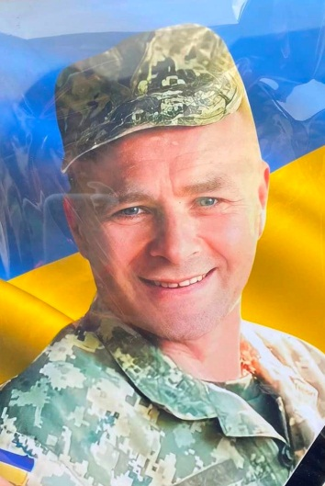
Додаток
до рішення виконкому
від 16 серпня 2016 р. №164
У нашій школі навчався
Волоскевич
Микола Васильович
Молодший сержант 4 аеромобільної роти 2 аеромобільного батальйону військової частини А4350.
Героїчно загинув за незалежність України, за мирне небо, за щасливе майбутнє.
Нагороджений орденом «За мужність» ІІІ ступеня (посмертно).

25.05.1973 – 18.12.2022. Вічна шана і пам'ять Герою!
Секретар виконавчого комітету
А.П.Філімонов

